

ИНФОРМАЦИОННЫЙ ВЕСТНИК

Совета и администрации
сельского поселения
«Кебанъёль»

№ 2
от 17.02.2025 г.

п. Кебанъёль
2025 год

Содержание
I. Постановления администрации СП «Кебанъёль» | стр. 2
1. Постановление администрации сельского поселения «Кебанъёль» от 20 января 2025 г. № 8 «Об утверждении муниципальной программы «Содействие занятости населения на территории сельского поселения «Кебанъёль» на 2025-2027 годы» | стр. 3
2. Постановление администрации сельского поселения «Кебанъёль» от 13 февраля 2025 г. № 17 «О внесении изменений в постановление администрации сельского населения «Кебанъёль» № 8 от 20.01.2025 г. Об утверждении муниципальной программы «Содействие занятости населения на территории сельского поселения «Кебанъёль» на 2025-2027 годы» | стр. 8
II. Новости администрации СП «Кебанъёль» | стр. 9
- Постановления администрации сельского поселения «Кебанъёль»

«Кебанъёль» сикт овмöдчöминса администрация
_____________________ ШУÖМ___ _______________________ Администрация сельского поселения «Кебанъёль»

П О С Т А Н О В Л Е Н И Е

20 января 2025 года № 8
п.Кебанъёль

Усть-Куломский район
Республика Коми

Об утверждении муниципальной программы «Содействие занятости населения на территории сельского поселения «Кебанъёль» на 2025-2027 годы»

Руководствуясь статьей 7.2 Закона Российской Федерации от 19.04.1991 № 1032-1 «О занятости населения в Российской Федерации», Уставом сельского поселения «Кебанъёль», в соответствии со ст. 179 Бюджетного кодекса Российской Федерации, администрация сельского поселения «Кебанъёль»
ПОСТАНОВЛЯЕТ:

1.Утвердить муниципальную программу «Содействие занятости населения на территории сельского поселения «Кебанъёль» на 2025-2027 годы» согласно Приложению к настоящему постановлению.
2.Настоящее решение вступает в силу с момента его подписания.

Глава сельского поселения «Кебанъёль» А.И. Валуйских

Приложение
к Постановлению администрации
сельского поселения «Кебанъёль»
от 20 января 2025 года № 8

Муниципальная программа

«Содействие занятости населения на территории сельского
поселения «Кебанъёль» на 2025-2027 годы»

Глава сельского поселения «Кебанъёль» Валуйских Александр Иванович, (882136) 96-6-38, электронная почта: kebanss@yandex.ru
2025 год

Паспорт
Муниципальной программы «Содействие занятости населения на территории сельского поселения «Кебанъёль» на 2025-2027 годы»

Наименование программы | Содействие занятости населения на территории сельского поселения «Кебанъёль» на 2025-2027
Заказчик Программы | Администрация сельского поселения «Кебанъёль»
Основные разработчики программы | Администрация сельского поселения «Кебанъёль»
Исполнители Программы | Администрация сельского поселения «Кебанъёль»  ГУ РК «Центр занятости населения Усть-Куломского района» (по согласованию);  Предприятия и учреждения, расположенные на территории сельского поселения «Кебанъёль» (по согласованию)
Цели и задачи Программы | Целью программы является обеспечение эффективной занятости населения сельского поселения «Кебанъёль»  Для достижения этой цели необходимы следующие задачи:  - Содействие в трудоустройстве граждан, ищущих работу;  - Организация временного трудоустройства безработных граждан;  - Организация временного трудоустройства несовершеннолетних граждан.
Важнейшие целевые индикаторы и показатели | - снижение уровня безработицы;  - снижение уровня регистрируемой безработицы в среднем за год;  - рост уровня удовлетворенности полнотой и качеством государственных услуг в области содействия занятости населения.
Сроки и этапы реализации Программы | Сроки реализации программы 2025-2027 годы.
Объемы и источники финансирования Программы | Общий объем бюджетных ассигнований на реализацию проекта «Народный бюджет» в сфере занятости населения составляет:  на 2025 г. «Обустройство водопровода по улице Центральная» - 620 838,52 тыс. руб., в том числе республиканский бюджет Республики Коми: 550 754,67 тыс. руб., местный бюджет МО СП «Кебанъёль» 62,083,85 тыс. руб., средства ИП- 3000 рублей, средства граждан – 5000 рублей.
Ожидаемые конечные результаты реализации программы и показатели социально- экономической эффективности | Реализация мероприятий Программы будет способствовать:  - Содействие в трудоустройстве граждан, ищущих работу;  - Организация временного трудоустройства безработных граждан на оплачиваемые общественные работы.
Организация управления и система контроля за исполнением Программы | Общий контроль за исполнением муниципальной программы осуществляется администрацией сельского поселения «Кебанъёль»
Характеристика проблемы, на решение которой направлена Муниципальная программа «Содействие занятости населения на территории сельского поселения «Кебанъёль» на 2025-2027 годы»

Ситуация, складывающая в экономике сельского поселения «Кебанъёль» в различные периоды, требует повышение активности органа службы занятости по обеспечению более продуктивной занятости населения.
Одной из причин наличия длительной безработицы является изменение структуры спроса на рынке труда. С одной стороны, растет количество вакансий, требующих более высокого уровня профессиональной подготовки и опыта работы, с другой стороны, отмечается перераспределение (увеличение или уменьшение) количества вакансий в определенных видах экономической деятельности. В настоящее время наибольшая потребность в работниках отмечается на предприятиях в сфере строительства, жилищно-коммунального хозяйства, оптовой и розничной торговли, в лесохозяйственной и лесопромышленной сфере.
Одновременно на рынке труда существует проблема трудоустройства граждан, которые в силу различных причин (социальных, физических и иных) являются наименее конкурентноспособными. Это – женщины, имеющие малолетних детей, граждане, имеющие ограничения трудоспособности по состоянию здоровья, граждане предпенсионного возрастов, отдельные категории молодежи (не имеющие профессионального образования или выпускники образовательных учреждений профессионального образования без опыта работы) и другие категории граждан (лица, освободившиеся с мест лишения свободы).
Реализация программы позволит обеспечить участие во временных и общественных работах в 2025-2027 годах безработных граждан. На территории сельского поселения «Кебанъёль» реализуются Народные проекты в рамках проекта «Народный бюджет» так же требующие трудового участия безработных граждан.
Настоящая программа разработана в целях обеспечения комплексного подхода к решению проблем занятости населения на территории сельского поселения «Кебанъёль».
Цель и задачи программы
Целью Программы является обеспечение эффективной занятости населения сельского поселения «Кебанъёль».
Для достижения этой цели необходимо решить следующие задачи:
- Содействие в трудоустройстве граждан, ищущих работу;
- Организация временного трудоустройства безработных граждан;
Сроки реализации программы
Сроки реализации программы – 2025-2027 годы.
Перечень основных мероприятий программы
Реализация народного проекта в рамках реализации проекта «Народный бюджет» – «Обустройство водопровода по улице Центральная» (срок реализации – 2025 год).
Механизм реализации программы
Механизм реализации программы представляет собой скоординированные по срокам и направлениям действия исполнителей с учетом меняющихся социально-экономических условий. Реализация мероприятий Программы осуществляется администрацией сельского поселения «Кебанъёль», по согласованию ГУ РК «Центр занятости населения Усть-Куломского района», а также по согласованию предприятия и учреждения, расположенные на территории сельского поселения «Кебанъёль».
Оценка эффективности реализации программы
Оценка эффективности реализации подпрограммы осуществляется администрацией сельского поселения «Кебанъёль» на основании ежегодного итогового отчета о реализации подпрограммы, по результатам которой подготавливается заключение.

«Кебанъёль» сикт овмöдчöминлöн администрация
______________________ ШУÖМ___ _______________________ Администрация сельского поселения «Кебанъёль»

П О С Т А Н О В Л Е Н И Е

13 февраля 2025 года № 17
п.Кебанъёль

Усть-Куломский район
Республика Коми

О внесении изменений в постановление администрации сельского населения «Кебанъёль» № 8 от 20.01.2025 г. Об утверждении муниципальной программы «Содействие занятости населения на территории сельского поселения «Кебанъёль» на 2025-2027 годы»

В связи с реорганизацией государственного автономного учреждения Республики Коми «Центра занятости населения» (далее ГАУ РК «ЦЗН»), в том числе ГУ РК «Центр занятости Усть-Куломского района» с 1 февраля 2025 г., администрация сельского поселения «Кебанъёль»

ПОСТАНОВЛЯЕТ:

1.Внести в паспорт муниципальной программы ««Содействие занятости населения на территории сельского поселения «Кебанъёль» на 2025-2027 годы» следующие изменения:
1.1. В «Наименовании программы «Исполнители Программы» ГУ РК «Центр занятости населения Усть-Куломского района» заменить на «Усть-Куломский территориальный центр занятости населения (филиал) ГАУ РК «ЦЗН».
1.2. В «Механизме реализации программы» ГУ РК «Центр занятости населения Усть-Куломского района» заменить на «Усть-Куломский территориальный центр занятости населения (филиал) ГАУ РК «ЦЗН».
2.Настоящее решение вступает в силу с момента его подписания.

Глава сельского поселения «Кебанъёль» А.И. Валуйских
III. НОВОСТИ администрации сельского поселения «Кебанъёль»


14 февраля 2025 года в Доме Культуры в п. Кебанъёль состоялось собрание граждан по обсуждению народных проектов, планируемых к реализации в 2026 году в рамках «Народного бюджета».
По результатам собрания гражданами были поддержаны 2 проекта:

1. «Комфортная среда в Кебанъёльском клубе.
2. «Обустройство пожарного водоема в п.Кебанъёль».
Были избраны инициативные группы граждан, которые будут курировать «Народный бюджет» до конца реализации. Жители поселка решили внести свой вклад для реализации проектов.
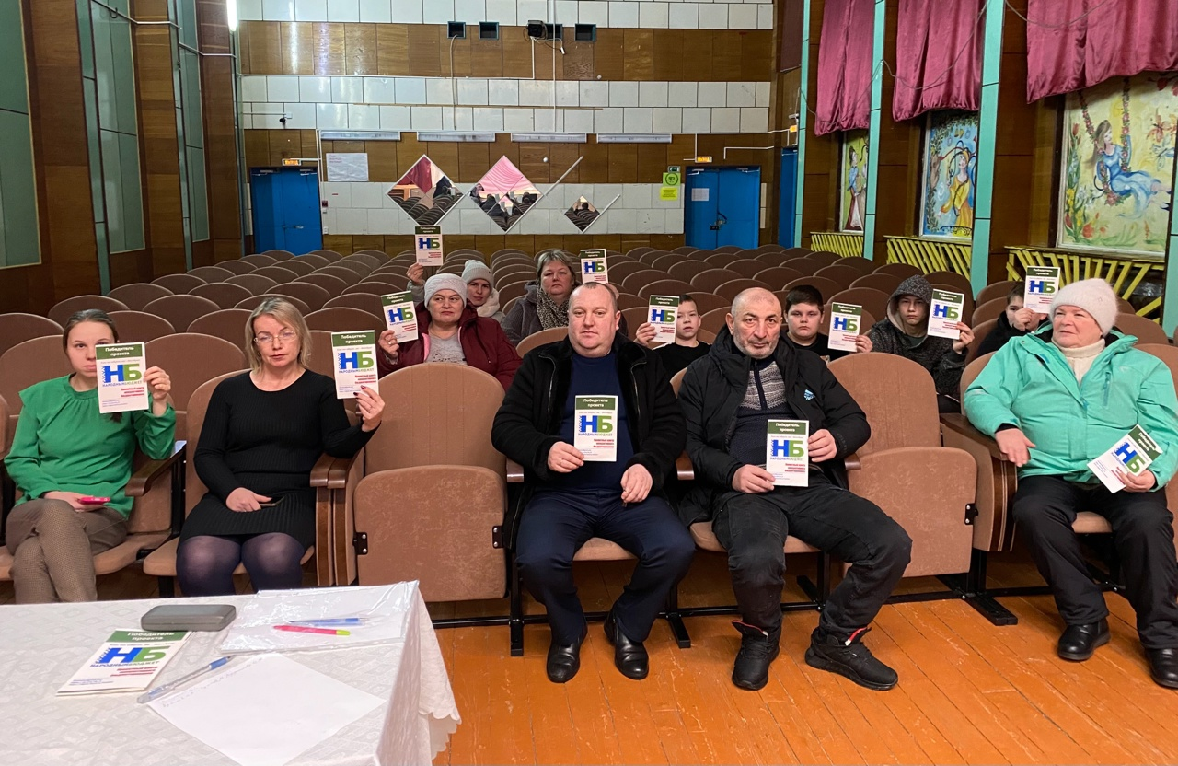

Учредитель:  Совет сельского поселения «Кебанъёль»  Руководитель редколлегии: А.И. Валуйских  Ответственный за выпуск секретарь: Т.К. Демина | Адрес:  168065, Республика Коми, Усть-Куломский район, п. Кебанъёль, ул. Ленина, д.6.  Тел. (82137) 96 638; факс: (82137) 96 422;  e-mail: kebanss@yandex.ru
Тираж 10 экземпляров.
Отпечатано в администрации сельского поселения «Кебанъёль» по адресу:
168065, п. Кебанъёль, ул. Ленина, д.6, тел. (82137) 96 638
Подписано в печать 17.02.2025 г. в 09.00 час.
Распространяется бесплатно.

